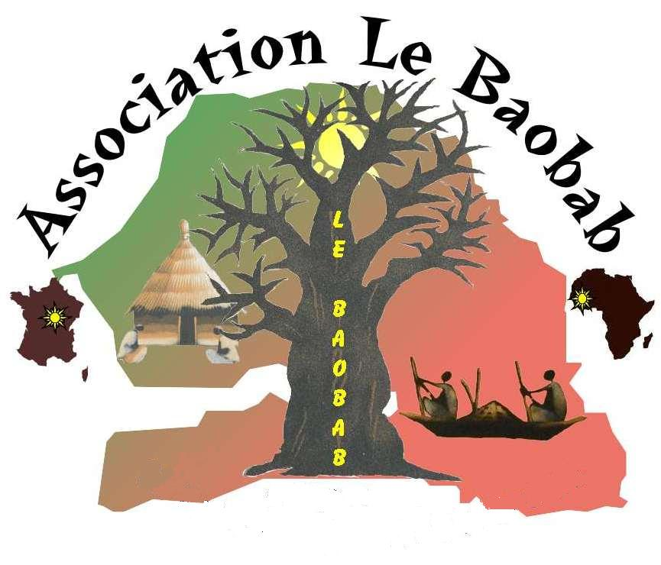


Dimanche 9 juillet 2017
à 12 h 30
REPAS CHAMPÊTRE
« sur un air de guinguette »
Organisé par l’association LE BAOBAB
stade de Saint Pierre les Nemours
( club house du rugby )

AU MENU :
Buffet de hors d’œuvre
Gigots d'agneau à la broche
Poulets braisés
Merguez , saucisses etc.…
Fromage & salade
Symphonie de desserts

SANGRIA – VINS - CAFE

Participation :
25 Euros par adulte - 15 Euros par enfant
Gratuit pour les enfants de moins de 5 ans Inscription avant le 1er juillet 2017 selon bulletin ci-dessous

Bulletin d’inscription « repas champêtre » du 9 juillet 2017

A adresser avant le 01/07/2017 avec le règlement à l’ordre de : « Association Le Baobab »
Mr Gueneau 15 avenue d'ormesson 77140 St Pierre les Nemours tél:01 64 29 87 17 – port : 06 07 90 87 82

NOM / Prénom ………………………………………………………………………………………………
Adresse : …………………………………………………………………………………………………… .
Tel :…………………………………….E-Mail :………………………………………….…..………………
Total à régler : ……… x 25 Euros + …………. x 15 Euros = ………………………………...…

Le BAOBAB – 15 avenue d'ormesson – 77140 ST PIERRE LES NEMOURS – Tél : 01 64 29 87 17

Association Loi de 1901 ayant pour but d’apporter Aide et Soutien à des jeunes sénégalais désirant créer une activité commerciale visant à vivre et travailler au pays.

https://www.facebook.com/association.le.baobab.de.nemours
(Nous ne retiendrons que les places réglées a l’inscription).

